Birkenfeld, 1. April 2015

The Art of Service
Buffetkollektion Sequence von Hepp lässt der Kreativität freien Lauf

Wenn es darum geht, Design, Vielfalt und Investitionssicherheit perfekt zu vereinen, ist das neue Buffetkonzept „Sequence“ von Hepp eine echte Meisterleistung. Als attraktive Variante gegenüber klassischen Gastronorm (GN)-Systemen überzeugt die asymmetrische Trapezform der rund 40-teiligen Kollektion durch hohe Individualität und zugleich einfache Handhabung im täglichen Gebrauch. Der kreativen Gestaltung von Tisch und Tafel sind keine Grenzen gesetzt – egal, ob mehrteilig arrangiert, einzeln in Szene gesetzt oder mit anderen Buffetlösungen von Hepp kombiniert. Ergänzt wird die Freude am kunstvollen Zusammenstellen der Schalen, Platten und Einsätze durch Materialkombinationen aus Holz, Porzellan, Edelstahl, Corian und Stoff. Für eine flexible Raumnutzung sowie eine bequeme Entnahme der kalten Speisen sorgen zudem Podeste und Edelstahlrahmen in verschiedenen Höhen. Last but not least wird die innovative Grundform der neuen Kollektion durch verschiedene GN 1/1-konforme Schalen, Rahmen und Platten stilsicher abgerundet.

Ob nun für 20 oder 120 Gäste – Buffets müssen jederzeit erweiterbar und auf die Erwartung der Gäste abgestimmt sein. Deshalb setzen Gastronomen und Hoteliers oftmals auf bewährte GN-Kollektionen, da diese bei Form und Funktion mit Effizienz punkten. Der Nachteil: maximale Langeweile hinsichtlich Kreativität und Einzigartigkeit. Die neue Hepp Kollektion Sequence setzt hier einen klaren Kontrapunkt und bringt schwungvolle Lebendigkeit auf Buffettische & Co. Abhängig von Buffetthema, Speisenfolge und Ambiente lassen sich die trapezförmigen und GN1/1-Elemente zu immer neuen Bildern zusammenstellen. Ob Porzellanschalen, extravagante Platten aus Corian oder markante Holzelemente – die Kombinationsmöglichkeiten sind dank unterschiedlichster Größen, Tiefen beziehungsweise Höhen buchstäblich ungezählt. Optimal aufeinander abgestimmte Module garantieren dabei trotz allem den einfachen Aufbau.

Perfekt durchdachtes Buffetsystem
Je nach Raumaufteilung kommen die viereckigen Podeste der Sequence-Kollektion zum Einsatz. Aus Corian oder Eichenholz gefertigt, setzen diese optische Highlights auf zweierlei Höhen und ermöglichen dem Gast einen perfekten Überblick über das gesamte Speisenangebot. Auch für den Service bietet diese Form der Präsentation wichtige Vorteile, denn so werden unzureichend bestückte Platten und Schalen noch schneller entdeckt und ausgetauscht. Gleiche gestalterische Freiheit erlauben die verschiedenen Edelstahlrahmen, welche in drei Höhenvarianten – 40, 70 sowie 100 Millimeter – verfügbar sind. Zu den weiteren Highlights des Komplettsystems gehören zudem schicke Brotkörbe samt Stoffeinsatz für die Einzelgastbedienung am Tisch oder die elegante Backwarenpräsentation am Buffet. Darüber hinaus gewährleisten speziell abgestimmte Eiswannen die optimale Speisenkühlung mittels Crushed Ice.

Intelligente Kombination mit bewährten Buffetelementen
Als eigenständige Buffetlösung konzipiert, wird Sequence jeglicher Kundenanforderung gerecht. Gleichzeitig lassen sich die Elemente mit bereits vorhandenen Hepp Kollektionen verbinden. Durch die Kombinationen mit den Chafing Dishes der Induction Plus-Serie können beispielsweise warme beziehungsweise gemischte Buffets im Handumdrehen gezaubert werden.

Neben einer unerschöpflichen Flexibilität in der Buffetgestaltung überzeugt Sequence am Ende des Tages auch mit müheloser Handhabung. Sämtliche Oberflächen (außer Holz) erleichtern durch ihre Spülmaschinenfestigkeit den Tagesablauf.

Bildanforderung
Bildmaterial finden Sie zum Download in unserem Medienportal http://press-n-relations.amid-pr.com unter dem Suchbegriff „Hepp-Sequence“. Selbstverständlich schicken wir Ihnen die Dateien auch gerne per E-Mail zu. Kontakt: hepp@press-n-relations.de.

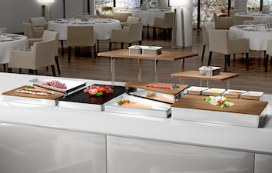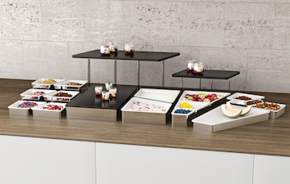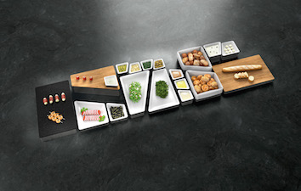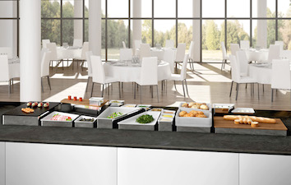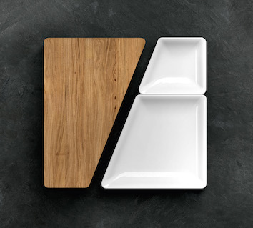

Weitere Informationen:  Hepp  Eine Marke der proHeq GmbH  Carl-Benz-Str. 10 – 75217 Birkenfeld  Tel.: +49 7231 4885-0 – Fax: +49 7231 4885-83  presse@hepp.de – www.hepp.de | Presse- und Öffentlichkeitsarbeit:  Press’n’Relations GmbH  Monika Nyendick und Vanessa Klein  Magirusstr. 33 – D-89077 Ulm  Tel.: +49 731 962 87-30 – Fax: +49 731 962 87-97  hepp@press-n-relations.de - www.press-n-relations.de

Über Hepp
HEPP – eine Marke der proHeq GmbH – mit Sitz in Birkenfeld bei Pforzheim ist einer der international führenden Anbieter rund um den gedeckten Tisch. Das Unternehmen stellt in hochspezialisierten Fertigungsverfahren das weltweit vielfältigste Sortiment an Tafel- und Serviergeräten her – vom Besteck über Kaffeekännchen und Co. bis hin zu Chafing-Dishes und Speisenverteilsystemen. Material und Verarbeitung stehen im Vordergrund, aber auch in Design, Qualität und Gebrauchsnutzen werden die Hepp-Produkte höchsten Ansprüchen gerecht. Bereits 1863 gründeten die Brüder Carl und Otto Hepp das Unternehmen unter diesen Prämissen und gelten damit zu Recht als Erfinder des Hotelsilbers. Die traditionellen Werte wie Zuverlässigkeit und Qualität gelten auch heute noch und bilden zusammen mit Innovationskraft, der Entwicklung neuer Verfahren und Produkte sowie einer flexiblen Fertigung die Grundlage für den Erfolg des Unternehmens. Weltweit zählt Hepp zu den bevorzugten Ausstattern führender Hotels, Hotelketten und Restaurants, ebenso wie qualitätsbewusster Großverpfleger, internationaler Kreuzfahrtreedereien, Airlines und Bahngesellschaften.

